26.12.2016
1169
На основании статей 8, 41, 42, 43, 45, 46, 56, 57 Градостроительного кодекса Российской Федерации, статей 11, 33 Правил землепользования и застройки города Перми, утвержденных решением Пермской городской Думы от 26 июня 2007 г. № 143, с учетом протокола публичных слушаний от 24 марта 2016 г., заключения о результатах публичных слушаний от 30 марта 2016 г.

администрация города Перми ПОСТАНОВЛЯЕТ:
1. Утвердить прилагаемые:
1.1. проект планировки территории, ограниченной ул.Вагонной, ул.Хабаровской, ул.Красноводской в Дзержинском районе города Перми (далее – проект планировки территории);
1.2. проект межевания территории, ограниченной ул.Вагонной, ул.Хабаровской, ул.Красноводской в Дзержинском районе города Перми (далее – проект межевания территории).
2. Признать утратившим силу решение Исполнительного комитета Пермского городского Совета Народных Депутатов от 12 августа 1982 г. № 395
«Об утверждении проекта детальной планировки жилого района Акулово»
в части территории, ограниченной ул.Вагонной, ул.Хабаровской, ул.Красноводской в Дзержинском районе города Перми.
3. Департаменту градостроительства и архитектуры администрации города Перми разместить настоящее постановление в информационной системе обеспечения градостроительной деятельности города Перми.
4. Функциональным и территориальным органам, функциональным подразделениям администрации города Перми в своей деятельности руководствоваться утвержденными проектом планировки территории и проектом межевания территории.
5. Настоящее постановление вступает в силу со дня официального опубликования в печатном средстве массовой информации «Официальный бюллетень органов местного самоуправления муниципального образования город Пермь».
6. Управлению по общим вопросам администрации города Перми обеспечить опубликование настоящего постановления в печатном средстве массовой информации «Официальный бюллетень органов местного самоуправления муниципального образования город Пермь».
7. Контроль за исполнением настоящего постановления возложить на заместителя главы администрации города Перми-начальника департамента градостроительства и архитектуры администрации города Перми Ярославцева А.Г.

Глава города Перми Д.И. Самойлов

УТВЕРЖДЕН
постановлением администрации
города Перми
от 26.12.2016 № 1169

ПРОЕКТ ПЛАНИРОВКИ
территории, ограниченной ул.Вагонной, ул.Хабаровской,
ул.Красноводской в Дзержинском районе города Перми

Положения о размещении объектов капитального строительства
федерального, регионального и местного значения, предусмотренных
в документации по планировке территории, ограниченной ул.Вагонной, ул.Хабаровской, ул.Красноводской в Дзержинском районе города Перми

1. В соответствии со статьей 42 Градостроительного кодекса Российской Федерации проект планировки территории содержит описание целей и задач.
Проект планировки территории в части положения о размещении объектов капитального строительства местного значения, а также о характеристиках планируемого развития территории, в том числе плотности и параметрах застройки территории, и характеристиках развития систем социального, транспортного обслуживания, необходимых для развития территории, является для органов местного самоуправления города Перми при осуществлении полномочий основанием для:
подготовки предложений по внесению изменений или включению мероприятий в комплексные (инвестиционные, целевые) программы развития объектов социальной и транспортной инфраструктуры;
подготовки предложений для формирования проекта бюджета города Перми на очередной финансовый год и плановый период;
формирования условий и технических заданий на подготовку документации по планировке смежных (прилегающих) территорий, а также выполнения других мероприятий за пределами территории планирования;
внесения положений и характеристик проекта планировки территории
в систему информационного обеспечения градостроительной деятельности города Перми.
1.1. Цели и задачи документации по планировке территории.
Документация по планировке территории подготовлена в целях выделения элементов планировочной структуры, установления границ земельных участков, на которых расположены объекты капитального строительства, границ, предназначенных для строительства и размещения линейных объектов.
1.2. Этапы освоения территории.
Согласно Генеральному плану города Перми, утвержденному решением Пермской городской Думы от 17 декабря 2010 г. № 205, на проектируемой территории не предусмотрены мероприятия по развитию транспортной инфраструктуры.
2. Положения о размещении объектов капитального строительства. Характеристика планируемого развития территории.
2.1. Элементы планировочной структуры (далее – ЭПС) отображены в таблице 1.
Таблица 1
№ | Наименование ЭПС | Площадь, га
1 | Квартал с многофункциональной жилой застройкой | 13,73

2.2. Положения в отношении характеристики и параметров объектов транспортной инфраструктуры.

Планировочные решения по развитию объектов транспортной инфраструктуры обеспечивают условия для движения через планируемую территорию, доступность объектов и рекреационных зон на территории района, качественное преобразование сети квартальных улиц.

Виды улиц и дорог по функциональному назначению и расположению
в планировочной структуре города в соответствии с Генеральным планом города Перми, утвержденным решением Пермской городской Думы от 17 декабря 2010 г. № 205, их параметры и характеристики приведены в таблице 2.
Таблица 2
№ | Виды улиц по назначению | Виды улиц по расположению в планировочной структуре города | Наличие линий  городского обществен-ного транспорта | Наименование улиц | Обозначение сечений улиц | Ширина профиля,м
1 | 2 | 3 | 4 | 5 | 6 | 7
1 | Улицы квартальные | обычные, стандартные | нет | ул.Хабаровс-кая | 1-1 | 27,0
2 | Улицы квартальные | обычные, стандартные | нет | ул.Вагонная | 2-2 | 20,0
3 | Улицы квартальные | обычные, стандартные | нет | ул.Красно-водская | 3-3 | 20,0

2.3. Перечень планируемого размещения объектов капитального строи-тельства федерального, регионального, местного значения и характеристики
планируемого развития.

Размещение объектов капитального строительства федерального, регио-нального значения не планируется.

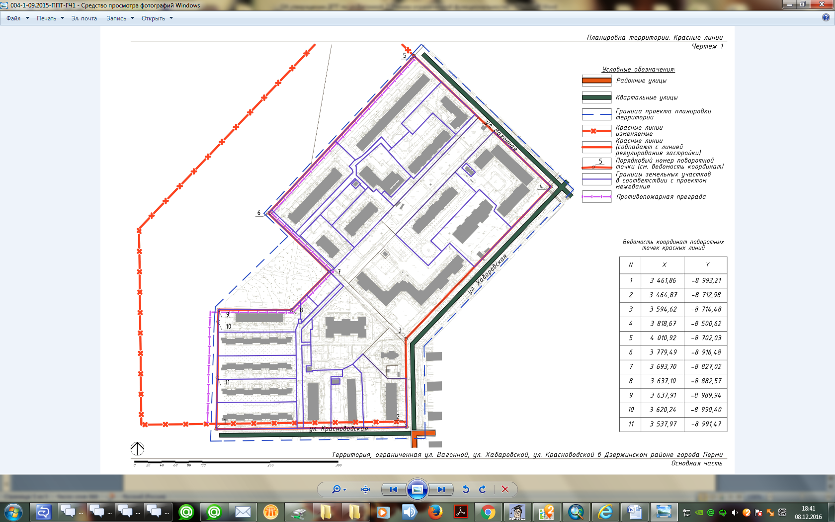
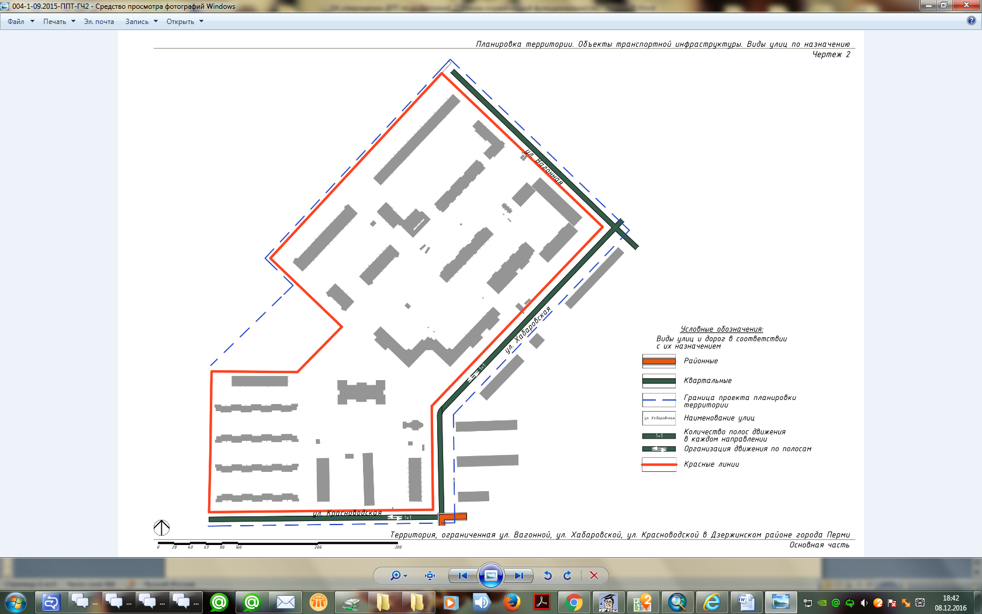
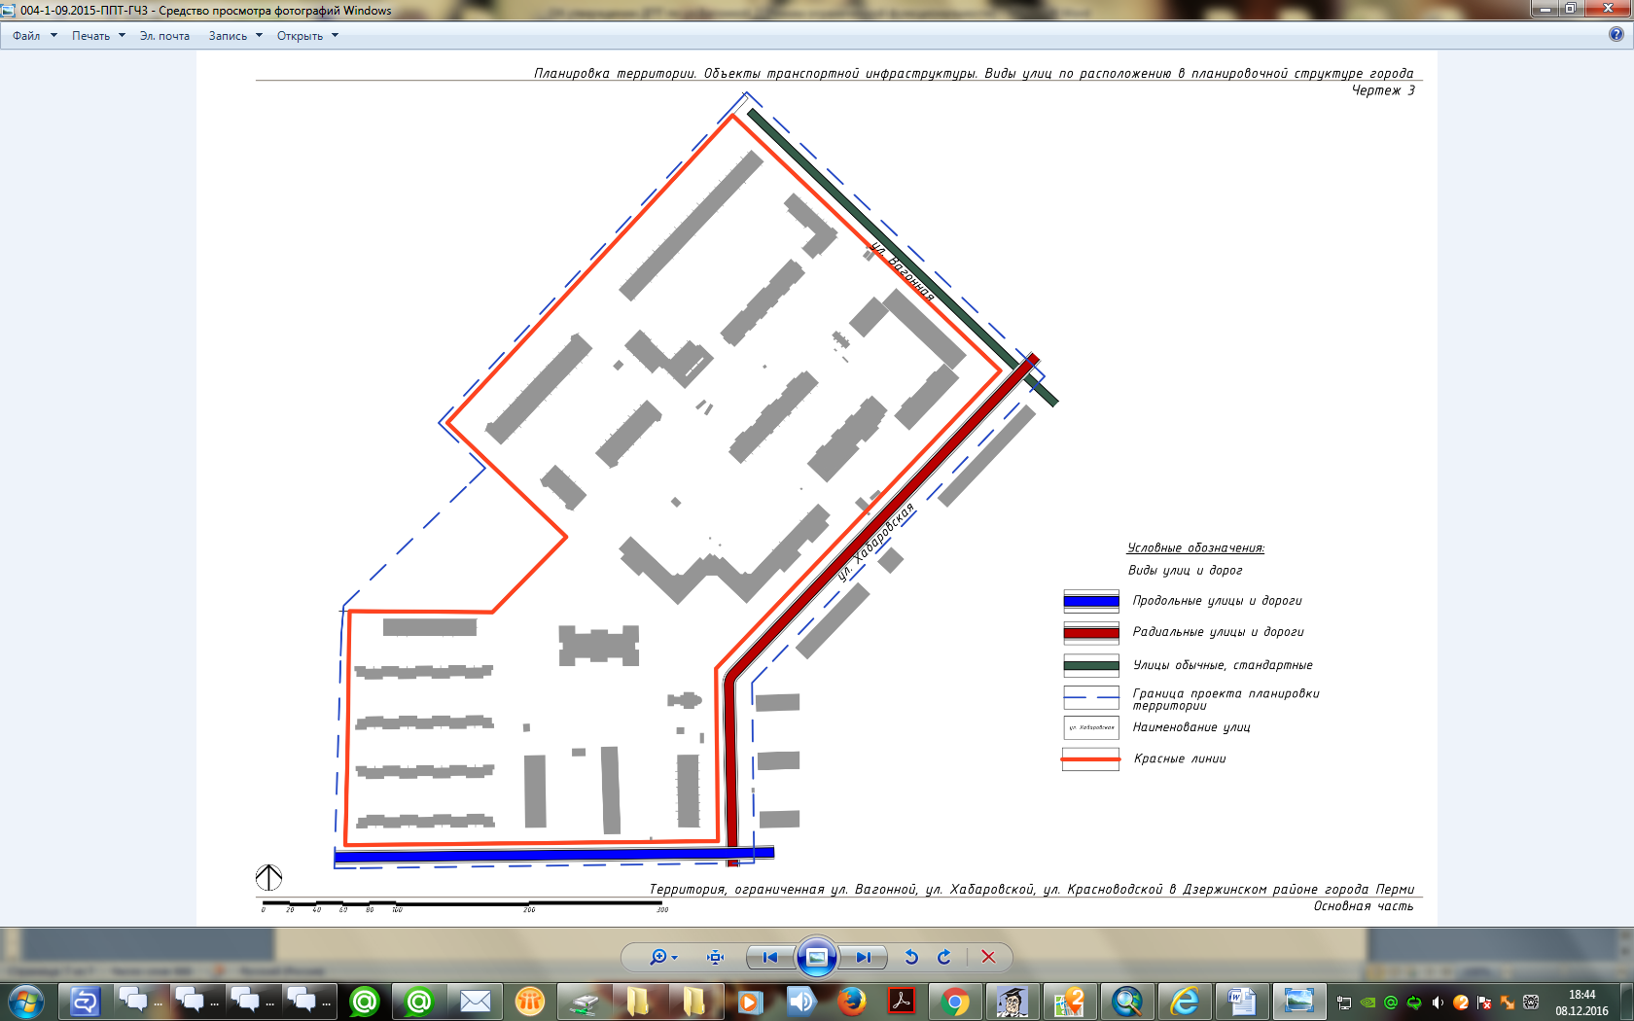
УТВЕРЖДЕН
постановлением администрации
города Перми
от 26.12.2016 № 1169

ПРОЕКТ МЕЖЕВАНИЯ
территории, ограниченной ул.Вагонной, ул.Хабаровской,
ул.Красноводской в Дзержинском районе города Перми

Описание предлагаемых решений

Формирование земельных участков под существующие многоквартирные дома, в том числе со встроенно-пристроенными нежилыми помещениями, предусмотрено с учетом фактического землепользования.
Минимальная площадь земельных участков под многоквартирные дома рассчитывается исходя из жилищной обеспеченности 30 кв.м/чел. согласно
СП 42.13330.2011. Проектная документация на многоквартирные жилые дома, расположенные на проектируемой территории, прошла государственную экспертизу: по ул.Хабаровской,54 (положительное заключение государственной экспертизы № 59-1-2-0108-11), по ул.Хабаровской,54а (положительное заключение
государственной экспертизы № 59-1-2-0295-14) (до вступления в действие Местных нормативов градостроительного проектирования в городе Перми, утвержденных решением Пермской городской Думы от 24 марта 2015 г. № 60).
В представленном расчете баланса территории удельные размеры приняты в соответствии с требованиями пункта 2.13 СНиП 2.07.01-89*. Удельный размер хозяйственных площадок уменьшен на 50 %, поскольку застройка выше 9 этажей. Удельный размер площадок для занятия физической культурой уменьшен
на 50 %, компенсируется за счет формирования единого физкультурно-спортивного ядра микрорайона.
Проектом межевания территории предлагается установить для земельного участка с кадастровым номером 59:01:1713559:1778 зону действия ограничений по условиям сохранения образовательных учреждений согласно Правилам землепользования и застройки города Перми, утвержденным решением Пермской
городской Думы от 26 июня 2007 г. № 143.

Чертеж проекта межевания территории
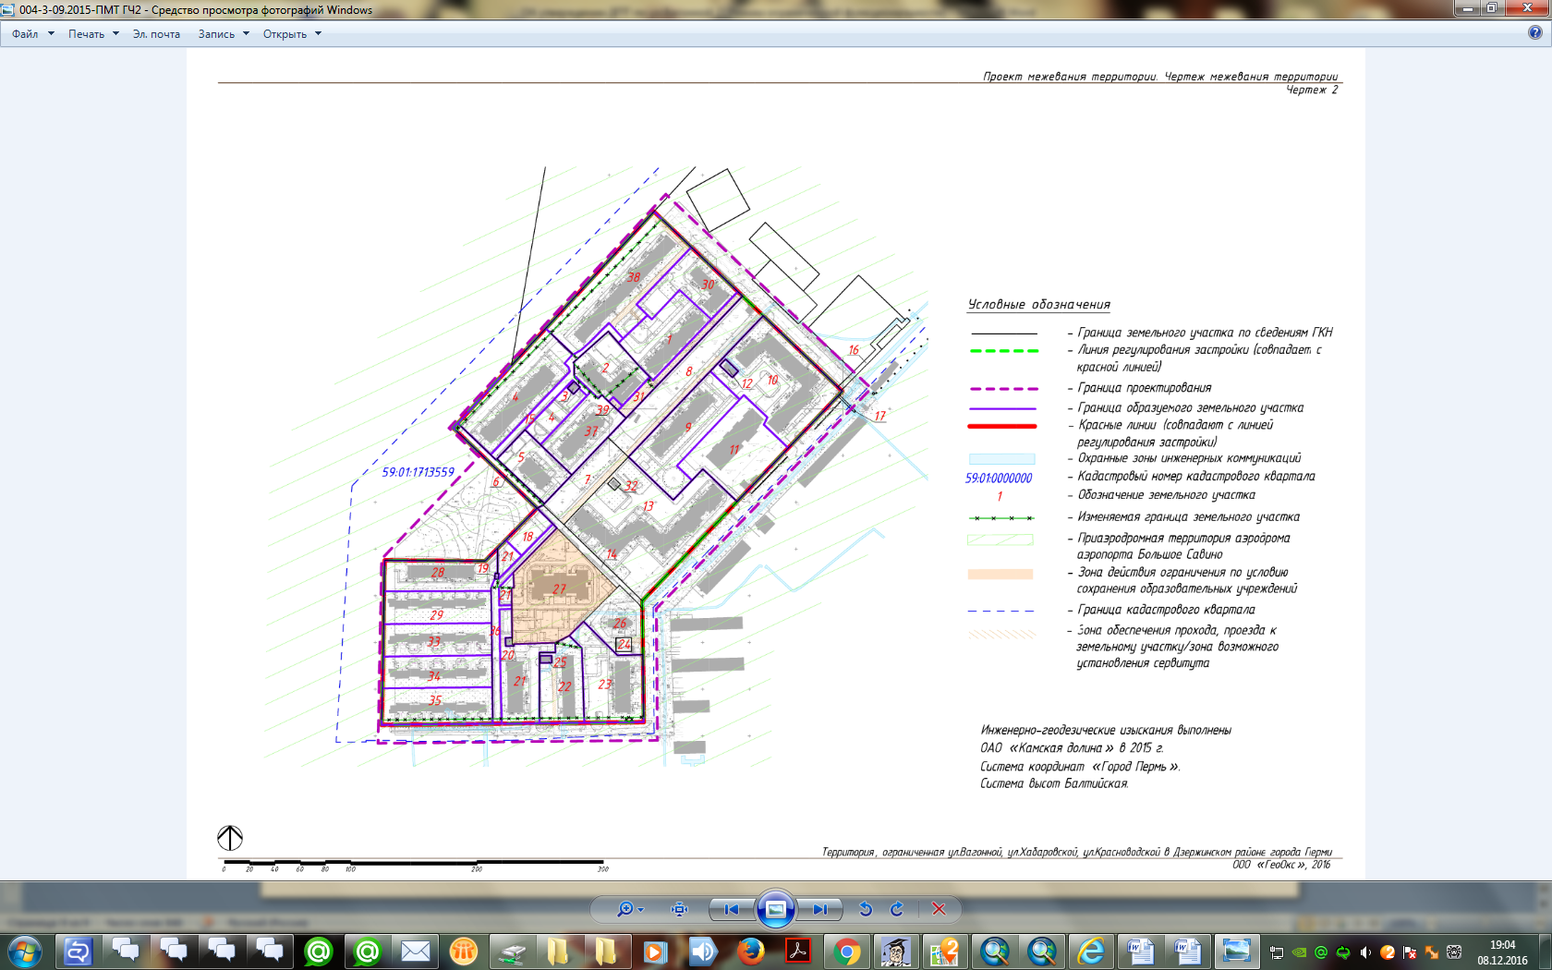
Экспликация образуемых и изменяемых земельных участков

№ | Кадастровый номер  земельного участка | Землепользователь | Адрес  земельного участка | Правовое положение | Разрешенное использование | Площадь земельного участка по проекту, кв.м | Примечание

1 | 2 | 3 | 4 | 5 | 6 | 7 | 8
1 | 59:01:1713559:ЗУ1 | собственники многоквартирного жилого дома | г.Пермь, Дзержинский район, ул.Вагонная,25 | общая долевая собственность | многоквартирные  жилые дома | 4408 | образование земельного участка путем перераспределения земельных участков с кадастровыми номерами 59:01:1713559:1666, 59:01:1713559:1667, 59:01:1713559:5, 59:01:1713559:1668, 59:01:1713559:1669, 59:01:1713559:1674 и свободных городских земель при условии снятия земельного участка с кадастровым  номером 59:01:1713559:4074, имеющего статус «временный»,  с государственного кадастрового учета
2 | 59:01:1713559:ЗУ2 | собственники многоквартирного жилого дома | г.Пермь, Дзержинский район, ул.Вагонная,27 | общая долевая собственность | многоквартирные жилые дома | 3594 | образование земельного участка путем перераспределения земельных участков с кадастровыми номерами 59:01:1713559:1666, 59:01:1713559:1667, 59:01:1713559:5, 59:01:1713559:1668, 59:01:1713559:1669, 59:01:1713559:1674 и свободных городских земель при условии снятия земельного участка  с кадастровым  номером 59:01:1713559:4074, имеющего статус «временный»,  с государственного кадастрового учета
3 | 59:01:1713559:48 | общество с ограниченной ответственностью «Жил-социнвест» | г.Пермь, Дзержинский район, ул.Вагонная,17, 19, 21, 23, 25, 27, 29,  ул.Хабаров-ская,56/1, 56/2, 56/3, 58, 60, 62, 64, 66, 68,  ул.Красно-водская, 15, 17, 19, 21 | аренда краткосрочная | ТП | 90 | без изменений
4 | 59:01:1713559:ЗУ4 | собственники многоквартирного жилого дома | г.Пермь, Дзержинский район, ул.Хабаров-ская,64 | общая долевая собственность | многоквартирные жилые дома | 8287 | образование земельного участка путем перераспределения земельных участков с кадастровыми номерами 59:01:1713559:1666, 59:01:1713559:1667, 59:01:1713559:5, 59:01:1713559:1668, 59:01:1713559:1669, 59:01:1713559:1674 и свободных городских земель при условии снятия земельного участка  с кадастровым  номером 59:01:1713559:4074, имеющего статус «временный»,  с государственного кадастрового учета
5 | 59:01:1713559:ЗУ5 | собственники многоквартирного жилого дома | Пермский край,  город Пермь, Дзержинский район,  ул.Хабаров-ская | общая долевая собственность | многоквартирные жилые дома | 2969 | образование земельного участка путем перераспределения земельных участков с кадастровыми номерами 59:01:1713559:1666, 59:01:1713559:1667, 59:01:1713559:5, 59:01:1713559:1668, 59:01:1713559:1669, 59:01:1713559:1674 и свободных городских земель при условии снятия земельного участка с кадастровым  номером 59:01:1713559:4074, имеющего статус «временный»,  с государственного кадастрового учета
6 | 59:01:1713559:ЗУ6 | общество с ограниченной ответственностью «Жил-социнвест» | г.Пермь, Дзержинский район, ул.Вагонная,17, 19,  21, 23, 25, 27, 29, ул.Хабаров-ская,56/1, 56/2, 56/3, 58, 60, 62, 64, 66, 68, ул.Красно-водская,  15, 17, 19, 21 | аренда краткосрочная | земельный участок для обеспечения прохода, проезда | 993 | образование земельного участка путем перераспределения земельных участков с кадастровыми номерами 59:01:1713559:1666, 59:01:1713559:1667, 59:01:1713559:5, 59:01:1713559:1668, 59:01:1713559:1669, 59:01:1713559:1674 и свободных городских земель при условии снятия земельного участка с кадастровым  номером 59:01:1713559:4074, имеющего статус «временный»,  с государственного кадастрового учета
7 | 59:01:1713559:1671 | - | г.Пермь, Дзержинский район, ул.Вагонная,17, 19,  21, 23, 25, 27, 29, ул.Хабаров-ская,56/1, 56/2, 56/3, 58, 60, 62, 64, 66, 68, ул.Красно-водская,  15, 17, 19, 21 | - | спортивные площадки | 3052 | земельный участок предназначен для совместного использования собственниками многоквартирных жилых домов
8 | 59:01:1713559:1670 | - | г.Пермь, Дзержинский район, ул.Вагонная,17, 19,  21, 23, 25, 27, 29, ул.Хабаров-ская,56/1, 56/2, 56/3, 58, 60, 62, 64, 66, 68, ул.Красно-водская,  15, 17, 19, 21 | - | спортивные площадки | 6368 | земельный участок предназначен для совместного использования собственниками многоквартирных жилых домов
9 | 59:01:1713559:ЗУ9 | собственники многоквартирного жилого дома | г.Пермь, Дзержинский район, ул.Хабаров-ская,56а | аренда краткосрочная | многоквартирные жилые дома | 6215 | образование земельного участка путем раздела земельного участка с кадастровым  номером 59:01:1713559:1679
10 | 59:01:1713559:ЗУ10 | собственники многоквартирного жилого дома | г.Пермь, Дзержинский район, ул.Хабаров-ская,54 | - | многоквартирные жилые дома | 9257 | образование земельного участка путем раздела земельного участка с кадастровым  номером 59:01:1713559:1679
11 | 59:01:1713559:ЗУ11 | общество с ограниченной ответственностью «Жил-социнвест» | г.Пермь, Дзержинский район, ул.Хабаров-ская,54а | аренда краткосрочная | многоквартирные жилые дома | 6472 | образование земельного участка путем раздела земельного участка с кадастровым  номером 59:01:1713559:1679
12 | 59:01:1713559:ЗУ12 | - | г.Пермь, Дзержинский район, ул.Хабаров-ская | - | ТП | 173 | образование земельного участка за счет свободных  городских земель
13 | 59:01:1713559:1673 | собственники многоквартирного жилого дома | г.Пермь, Дзержинский район, ул.Вагонная,17, 19,  21, 23, 25, 27, 29, ул.Хабаров-ская,56/1, 56/2, 56/3, 58, 60, 62, 64, 66, 68, ул.Красно-водская,  15, 17, 19, 21 | общая долевая собственность | многоквартирные жилые дома | 13970 | без изменений
14 | 59:01:1713559:1675 | общество с ограниченной ответственностью «Жил-социнвест» | г.Пермь, Дзержинский район, ул.Вагонная,17, 19,  21, 23, 25, 27, 29, ул.Хабаров-ская,56/1, 56/2, 56/3, 58, 60, 62, 64, 66, 68, ул.Красно-водская,  15, 17, 19, 21 | аренда краткосрочная | земельный участок для обеспечения прохода, проезда | 1132 | без изменений
15 | 59:01:1713559:15 | - | г.Пермь, Дзержинский район,  ул.Хабаров-ская | - | земельный участок для обеспечения прохода, проезда | 1651 | образование земельного участка путем перераспределения земельных участков с кадастровыми номерами 59:01:1713559:1666, 59:01:1713559:1667, 59:01:1713559:5, 59:01:1713559:1668, 59:01:1713559:1669, 59:01:1713559:1674 и свободных городских земель при условии снятия земельного участка с кадастровым  номером 59:01:1713559:4074, имеющего статус «временный»,  с государственного кадастрового учета
16 | 59:01:1713559:16 | - | г.Пермь, Дзержинский район | - | под строительство теплотрассы | 591 | без изменений
17 | 59:01:0000000:1191 | - | г.Пермь, Дзержинский район, жилой район Акуловский | - | для прокладки кабельных линий  6 кВ для электроснабжения комплексной застройки | 4541 | сведения об объекте недвижимости имеют статус временные, дата истечения срока действия временного характера – 01 октября 2016 г.
18 | 59:01:1713559:ЗУ18 | - | г.Пермь, Дзержинский район, ул.Вагонная,17, 19,  21, 23, 25, 27, 29, ул.Хабаров-ская,56/1, 56/2, 56/3, 58, 60, 62, 64, 66, 68, ул.Красно-водская,  15, 17, 19, 21 | - | площадки для отдыха с элементами озеленения | 1141 | образование многоконтурного земельного участка путем перераспределения земельных участков с кадастровыми номерами 59:01:1713559:1672, 59:01:1713559:1676 и свободных городских земель; земельный участок предназначен для совместного использования собственниками многоквартирных жилых домов
19 | 59:01:1713559:1677 | общество с ограниченной ответственностью «Жилсоцинвест» | г.Пермь, Дзержинский район, ул.Вагонная,17, 19,  21, 23, 25, 27, 29, ул.Хабаров-ская,56/1, 56/2, 56/3, 58, 60, 62, 64, 66, 68, ул.Красно-водская,  15, 17, 19, 21 | аренда краткосрочная | ТП | 24 | без изменений
20 | 59:01:1713559:52 | общество с ограниченной ответственностью «Жил-социнвест» | г.Пермь, Дзержинский район, ул.Вагонная,17, 19,  21, 23, 25, 27, 29, ул.Хабаров-ская,56/1, 56/2, 56/3, 58, 60, 62, 64, 66, 68, ул.Красно-водская,  15, 17, 19, 21 | аренда краткосрочная | ТП | 67 | без изменений
21 | 59:01:1713559:ЗУ21 | собственники помещений в многоквартирном доме | г.Пермь, Дзержинский район, ул.Вагонная,17, 19,  21, 23, 25, 27, 29, ул.Хабаров-ская,56/1, 56/2, 56/3, 58, 60, 62, 64, 66, 68, ул.Красно-водская,  15,17,19,21 | общая долевая собственность | многоквартирные жилые дома | 5085 | образование многоконтурного земельного участка путем перераспределения земельных участков с кадастровыми  номерами 59:01:1713559:1672, 59:01:1713559:1676 и свободных городских земель
22 | 59:01:1713559:ЗУ22 | собственники помещений в многоквартирном доме | Пермский край,  город Пермь, Дзержинский район,  ул.Красно-водская,13 | общая долевая собственность | многоквартирные жилые дома | 3787 | образование земельного участка путем перераспределения земельного участка с кадастровым номером 59:01:1713559:17 со свободными городскими землями
23 | 59:01:1713559:ЗУ23 | собственники помещений в многоквартирном доме | г.Пермь, Дзержинский район, ул.Вагонная,17, 19,  21, 23, 25, 27, 29, ул.Хабаров-ская, 56/1, 56/2, 56/3, 58, 60, 62, 64, 66, 68, ул.Красно-водская,  15, 17, 19, 21 | общая долевая собственность | многоквартирные жилые дома | 5520 | образование земельного участка путем перераспределения земельных участков с кадастровыми номерами 59:01:1713559:51, 5:01:1713559:1 и свободных городских земель
24 | 59:01:1713559:49 | общество с ограниченной ответственностью «Жил-социнвест» | г.Пермь, Дзержинский район, ул.Вагонная,17, 19,  21, 23, 25, 27, 29, ул.Хабаров-ская, 56/1, 56/2, 56/3, 58,60, 62, 64, 66, 68, ул.Красно-водская,  15, 17, 19, 21 | аренда краткосрочная | ТП | 250 | без изменений
25 | 59:01:1713559:4106 | - | г.Пермь, Дзержинский район, ул.Красно-водская,  13а | - | под ТП 1720 по ул.Красно-водской,13а в Дзержинском районе, входящую в состав электросетевого комплекса (ЭСК) «Подстанция 110/35/6 кВ «Окуловская с линиями электропередачи» | 94 | сведения об объекте недвижимости имеют статус временные. Дата истечения срока действия временного характера –  12 августа 2020 г.
26 | 59:01:1713559:50 | местная религиозная организация православный Приход храма во имя святых благоверных князя Петра и княгини Февронии Муромских чудотворцев города Перми Пермского края Пермской Епархии Русской Православной Церкви (Московский Патриархат) | г.Пермь, Дзержинский район, ул.Хабаров-ская,68а | собственность | объекты религиозного назначения | 2780 | без изменений
27 | 59:01:1713559:1778 | муниципальное образование город Пермь | г.Пермь, Дзержинский район, ул.Хабаров-ская,68 | собственность | детские сады, иные объекты дошкольного воспитания | 8808 | без изменений
28 | 59:01:1713559:ЗУ28 | собственники многоквартирного жилого дома | г.Пермь, Дзержинский район, ул.Красно-водская,  27 | общая долевая собственность | многоквартирные жилые дома | 3943 | образование земельного участка путем перераспределения земельного участка с кадастровым номером 59:01:1713559:1678 и свободных городских земель
29 | 59:01:1713559:ЗУ29 | собственники многоквартирного жилого дома | г.Пермь, Дзержинский район, ул.Красно-водская,  25 | общая долевая собственность | многоквартирные жилые дома | 3992 | образование земельного участка путем перераспределения земельного участка с кадастровым номером 59:01:1713559:1678 и свободных городских земель
30 | 59:01:1713559:ЗУ30 | собственники многоквартирного жилого дома | г.Пермь, Дзержинский район, ул.Вагонная,23 | общая долевая собственность | многоквартирные жилые дома | 3836 | образование земельного участка путем перераспределения земельных участков с кадастровыми номерами 59:01:1713559:1666, 59:01:1713559:1667, 59:01:1713559:5, 59:01:1713559:1668, 59:01:1713559:1669, 59:01:1713559:1674 и свободных городских земель при условии снятия земельного участка с кадастровым  номером 59:01:1713559:4074, имеющего статус «временный»,  с государственного кадастрового учета
31 | 59:01:1713559:ЗУ31 | - | Пермский край,  город Пермь, Дзержинский район, ул.Хабаров-ская | - | земельный участок для обеспечения прохода, проезда | 1510 | образование земельного участка путем перераспределения земельных участков с кадастровыми номерами 59:01:1713559:1666, 59:01:1713559:1667, 59:01:1713559:5, 59:01:1713559:1668, 59:01:1713559:1669, 59:01:1713559:1674 и свободных городских земель при условии снятия земельного участка с кадастровым  номером 59:01:1713559:4074, имеющего статус «временный»,  с государственного кадастрового учета
32 | 59:01:1713559:47 | общество с ограниченной ответственностью «Жил-социнвест» | г.Пермь, Дзержинский район, ул.Вагонная,17, 19, 21, 23, 25, 27, 29, ул.Хабаров-ская,56/1, 56/2, 56/3, 58, 60, 62, 64, 66, 68, ул.Красно-водская,15, 17, 19, 21 | аренда краткосрочная | ТП | 95 | без изменений
33 | 59:01:1713559:ЗУ33 | собственники многоквартирного жилого дома | г.Пермь, Дзержинский район, ул.Красно-водская,  23 | общая долевая собственность | многоквартирные жилые дома | 3992 | образование земельного участка путем перераспределения земельного участка с кадастровым номером 59:01:1713559:1678 и свободных городских земель
34 | 59:01:1713559:ЗУ34 | собственники многоквартирного жилого дома | г.Пермь, Дзержинский район, ул.Красно-водская,  19 | общая долевая собственность | многоквартирные жилые дома | 3992 | образование земельного участка путем перераспределения земельного участка с кадастровым номером 59:01:1713559:1678 и свободных городских земель
35 | 59:01:1713559:ЗУ35 | собственники многоквартирного жилого дома | г.Пермь, Дзержинский район, ул.Красно-водская,  17 | общая долевая собственность | многоквартирные жилые дома | 4616 | образование земельного участка путем перераспределения земельного участка с кадастровым номером 59:01:1713559:1678 и свободных городских земель
36 | 59:01:1713559:ЗУ36 | - | г.Пермь, Дзержинский район, ул.Красно-водская | - | земельный участок для обеспечения прохода, проезда | 1934 | образование многоконтурного земельного участка путем перераспределения земельного участка с кадастровыми  номерами 59:01:1713559:1672, 59:01:1713559:1676 и свободных городских земель
37 | 59:01:1713559:ЗУ37 | собственники многоквартирного жилого дома | г.Пермь, Дзержинский район, ул.Хабаров-ская,60 | общая долевая собственность | многоквартирные жилые дома | 3867 | образование земельного участка путем перераспределения земельных участков с кадастровыми номерами 59:01:1713559:1666, 59:01:1713559:1667, 59:01:1713559:5, 59:01:1713559:1668, 59:01:1713559:1669, 59:01:1713559:1674 и свободных городских земель при условии снятия земельного участка с кадастровым  номером 59:01:1713559:4074, имеющего статус «временный»,  с государственного кадастрового учета
38 | 59:01:1713559:ЗУ38 | собственники многоквартирного жилого дома | г.Пермь, Дзержинский район, ул.Вагонная,29 | общая долевая собственность | многоквартирные жилые дома | 9289 | образование земельного участка путем перераспределения земельных участков с кадастровыми номерами 59:01:1713559:1666, 59:01:1713559:1667, 59:01:1713559:5, 59:01:1713559:1668, 59:01:1713559:1669, 59:01:1713559:1674 и свободных городских земель при условии снятия земельного участка с кадастровым  номером 59:01:1713559:4074, имеющего статус «временный»,  с государственного кадастрового учета
39 | 59:01:1713559:ЗУ39 | - | г.Пермь, Дзержинский район, ул.Вагонная,27 | - | отдельно стоящие и встроенно-пристроенные объекты капитального строительства нежилого назначения на нижних этажах | 91 | образование земельного участка путем перераспределения земельных участков с кадастровыми номерами 59:01:1713559:1666, 59:01:1713559:1667, 59:01:1713559:5, 59:01:1713559:1668, 59:01:1713559:1669, 59:01:1713559:1674 и свободных городских земель при условии снятия земельного участка с кадастровым  номером 59:01:1713559:4074, имеющего статус «временный»,  с государственного кадастрового учета

